- 中英文摘要写得太少，参照群文件杨凡的摘要来写，写成4段。
- 正文中排版问题：多余的空行要删除，图拉伸后尽量保证文字清晰，图不变形。
- 字间距要安排合理，比如下面字间距太大：
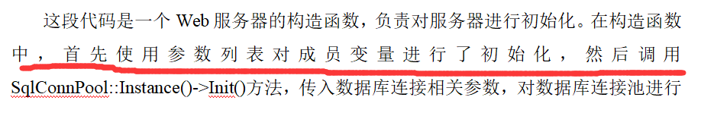
- 你的论文理论部分比较多，尽量把每一章节知识点前后的关系调整好，不要有重复介绍或者看起来比较乱，因为大部分老师对服务器这一部分不是很熟悉，你要让别的老师能看懂你的结构和要表达的意思。
- 你的第5章测试部分的图片过于简单：字很小，空白地方多，感觉太普通，没有美感，还体现不出工作量。
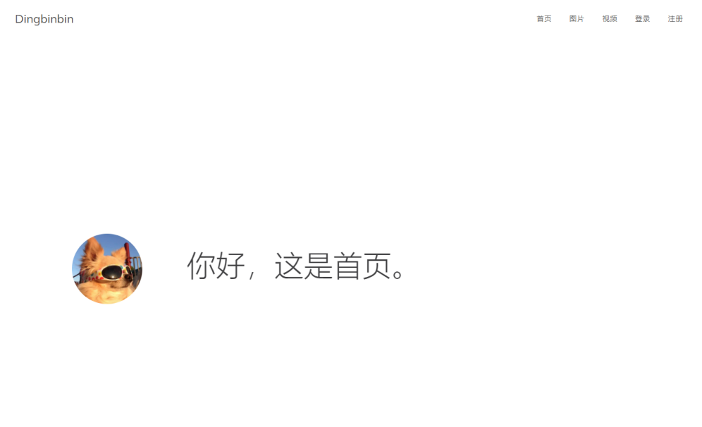
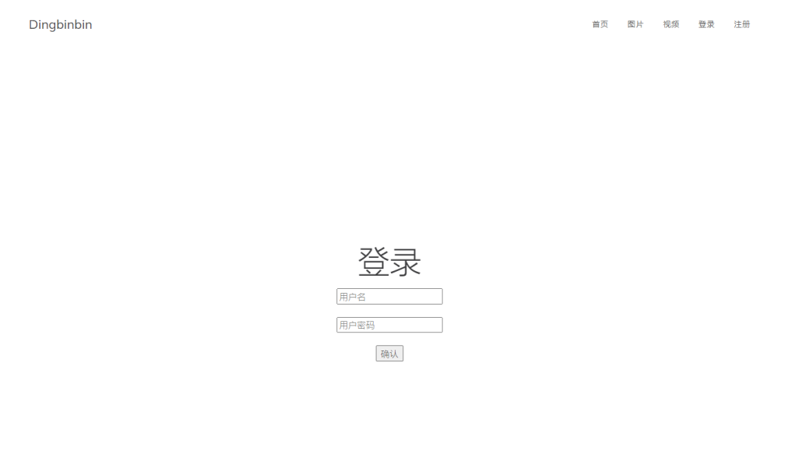
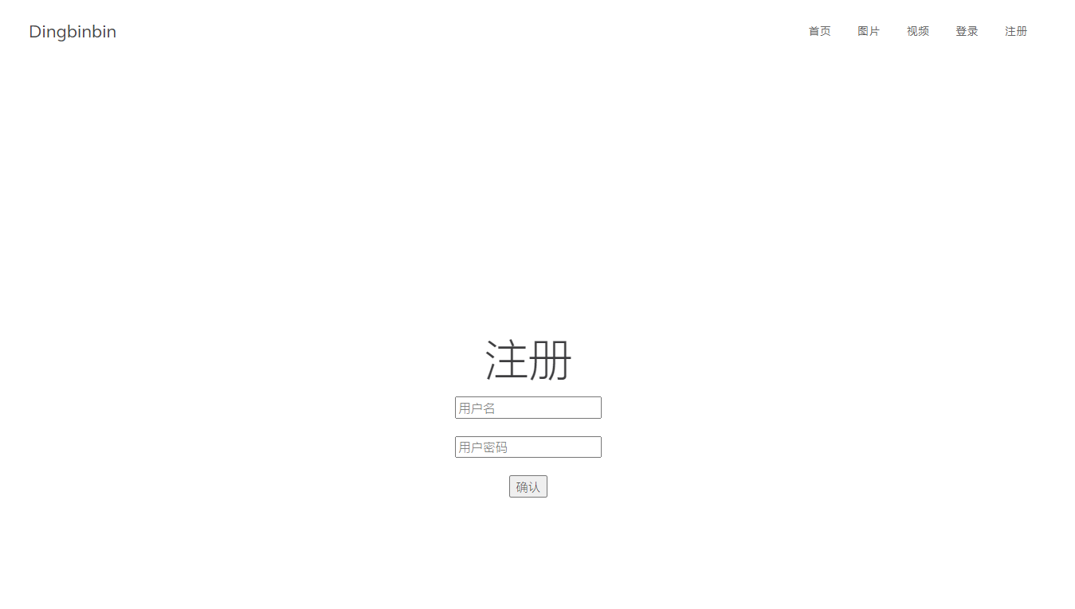

6.参考文献书写格式参考范文或杨凡的论文。

